Работы по текущему ремонту инженерных сетей за март 2020 г.
КАЛИНИНСКИЙ РАЙОН
Науки пр., д. 13 кор.1 пар.3 подвал- замена трубопровода ЦО
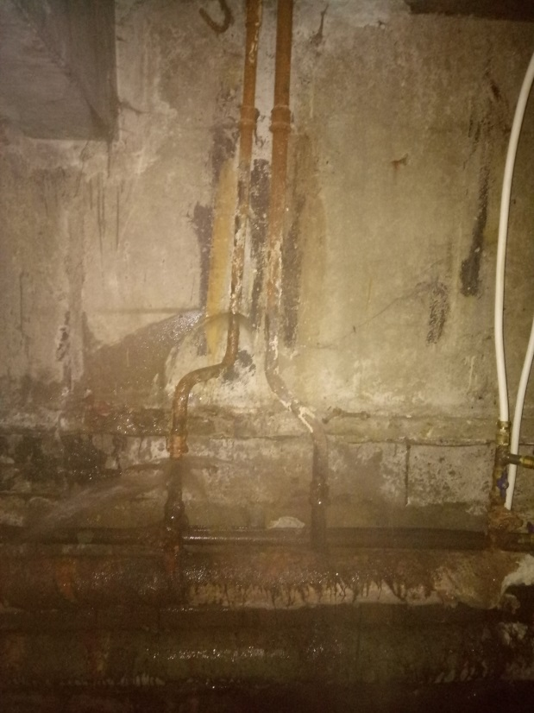 | 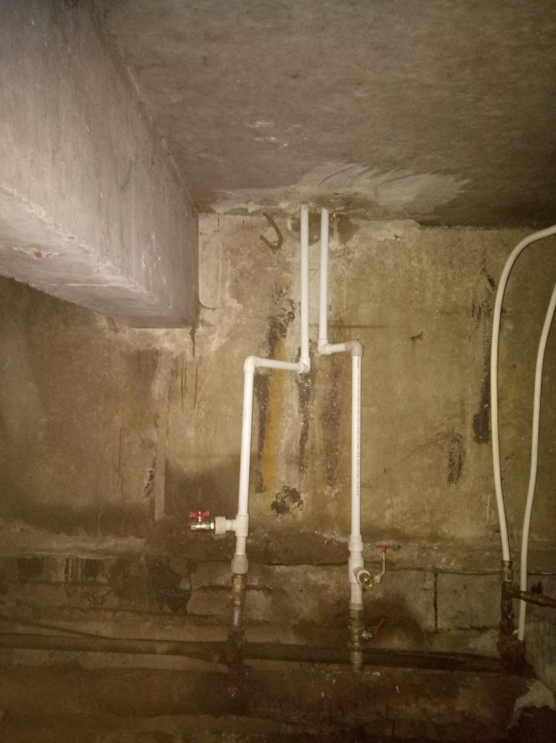
Кондратьевский пр., 42 л/к № 1- смена крана шарового d-15 мм
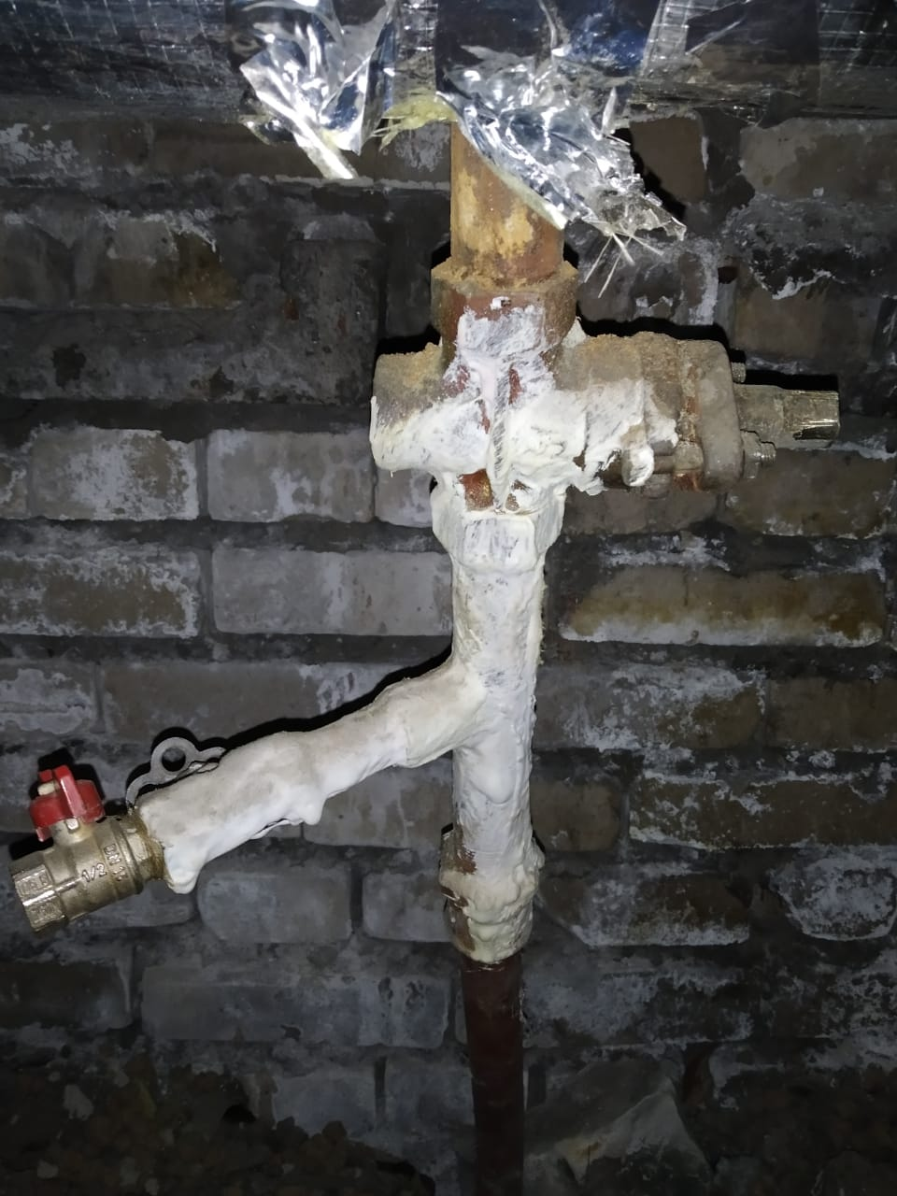 | 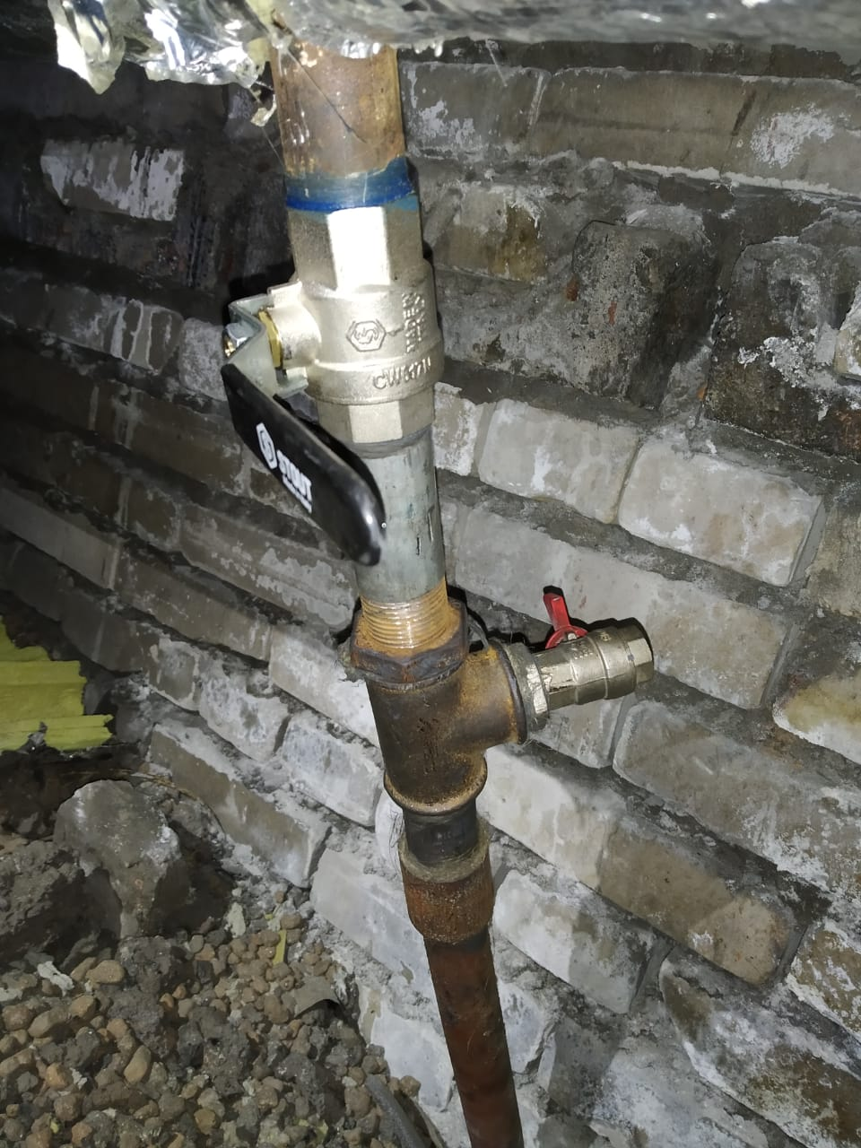
Кондратьевский пр., 42 л/к № 1- смена крана шарового d-20 мм

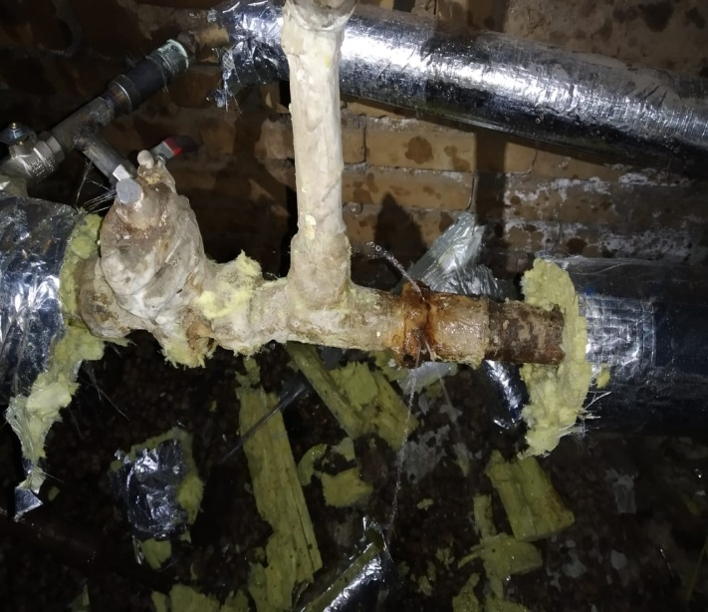 | 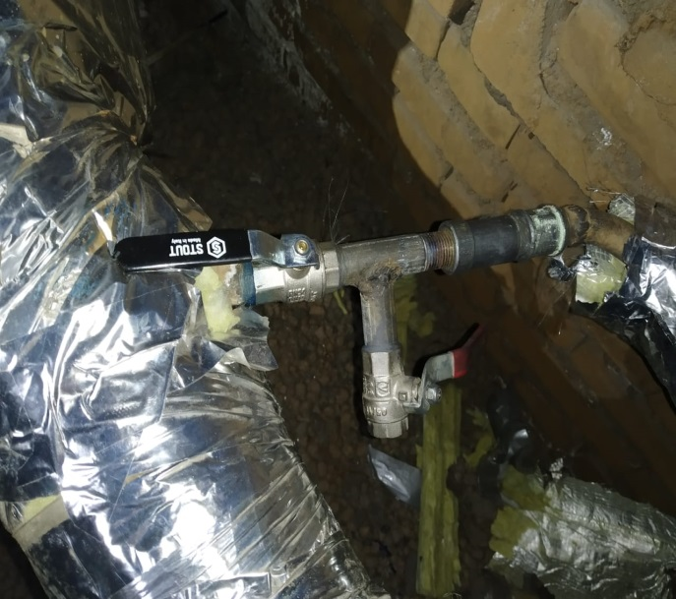
Кондратьевский пр., 42 л/к № 1- смена крана шарового d-25 мм
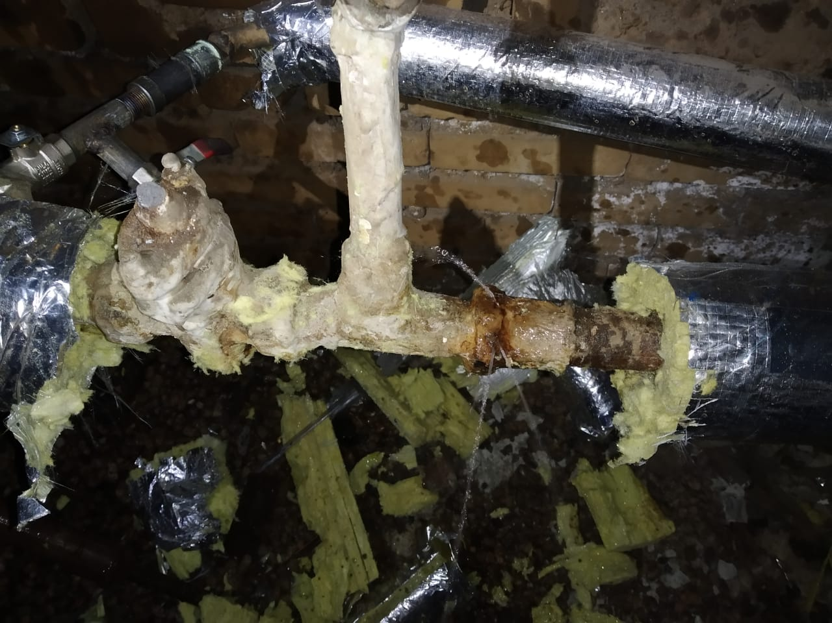 | 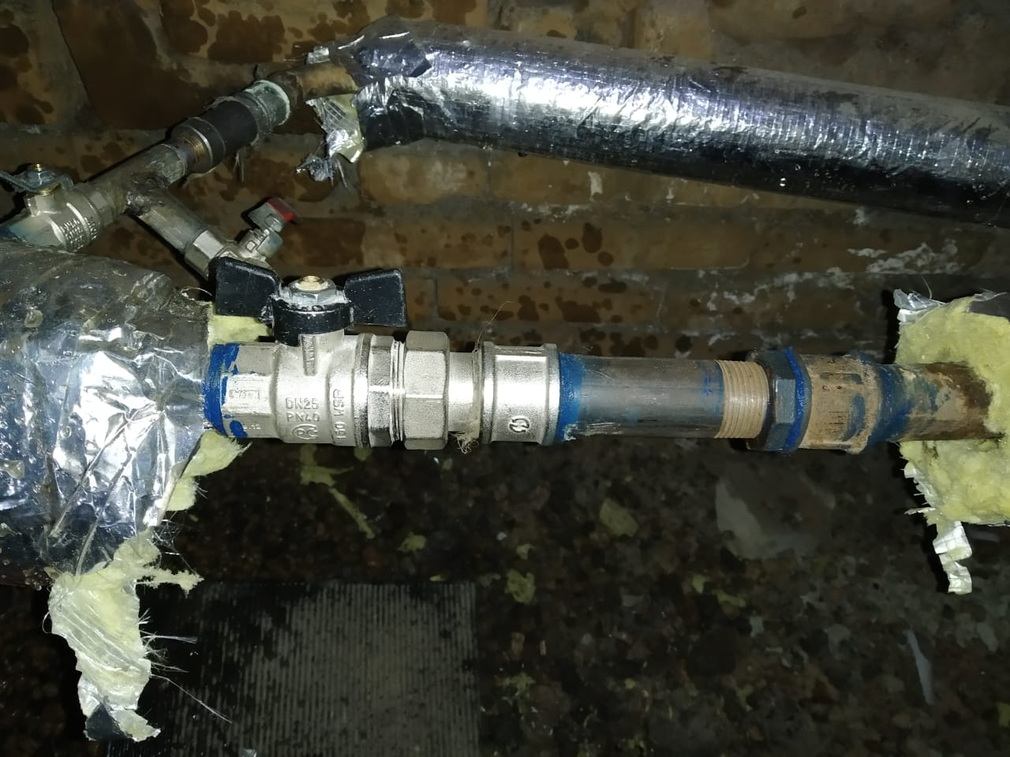
Полюстровский,51-Замена канализационной трубы чугунной на полиэтиленовую в подвале и выпуск до колодца.
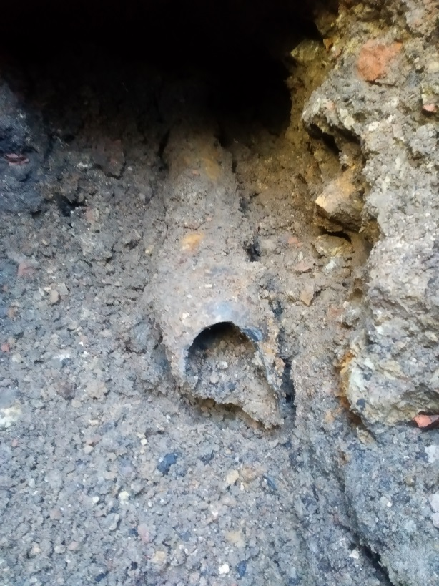 | 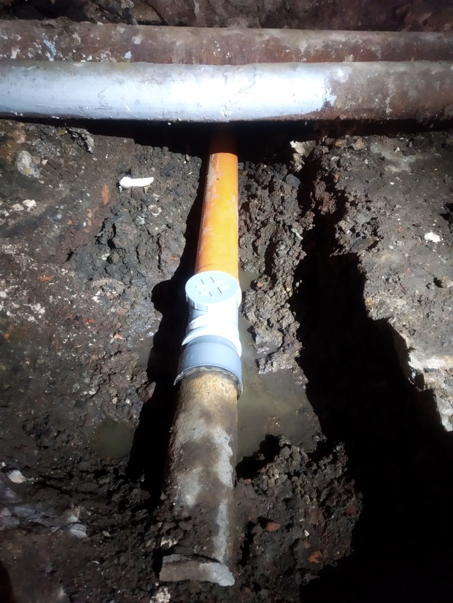
Костромской пр., д. 17 кв. 9, 15- замена труб ХВС
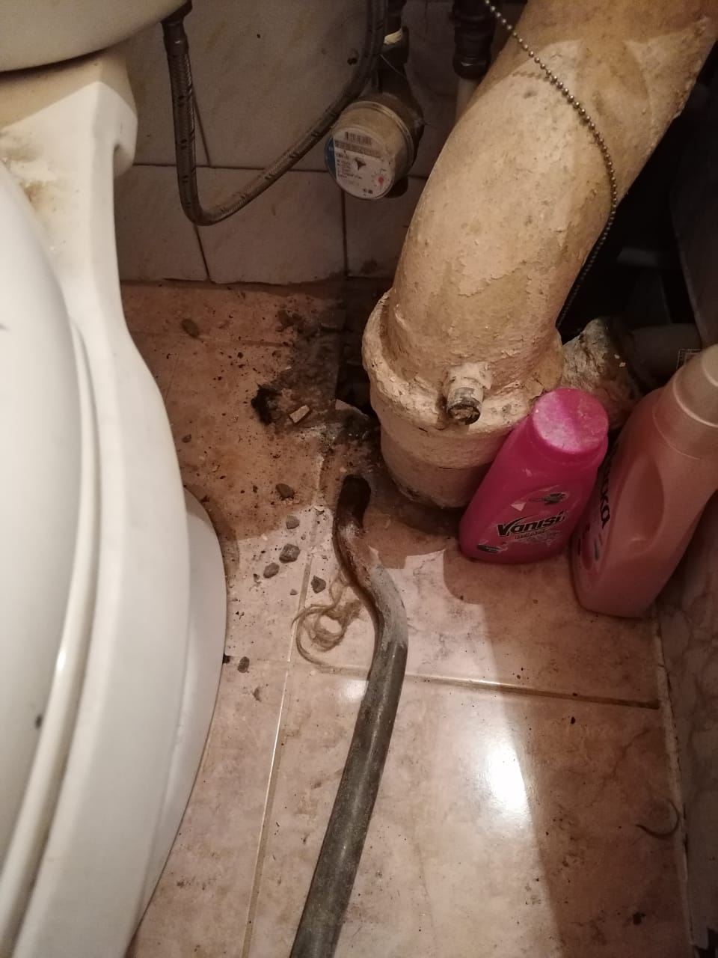 | 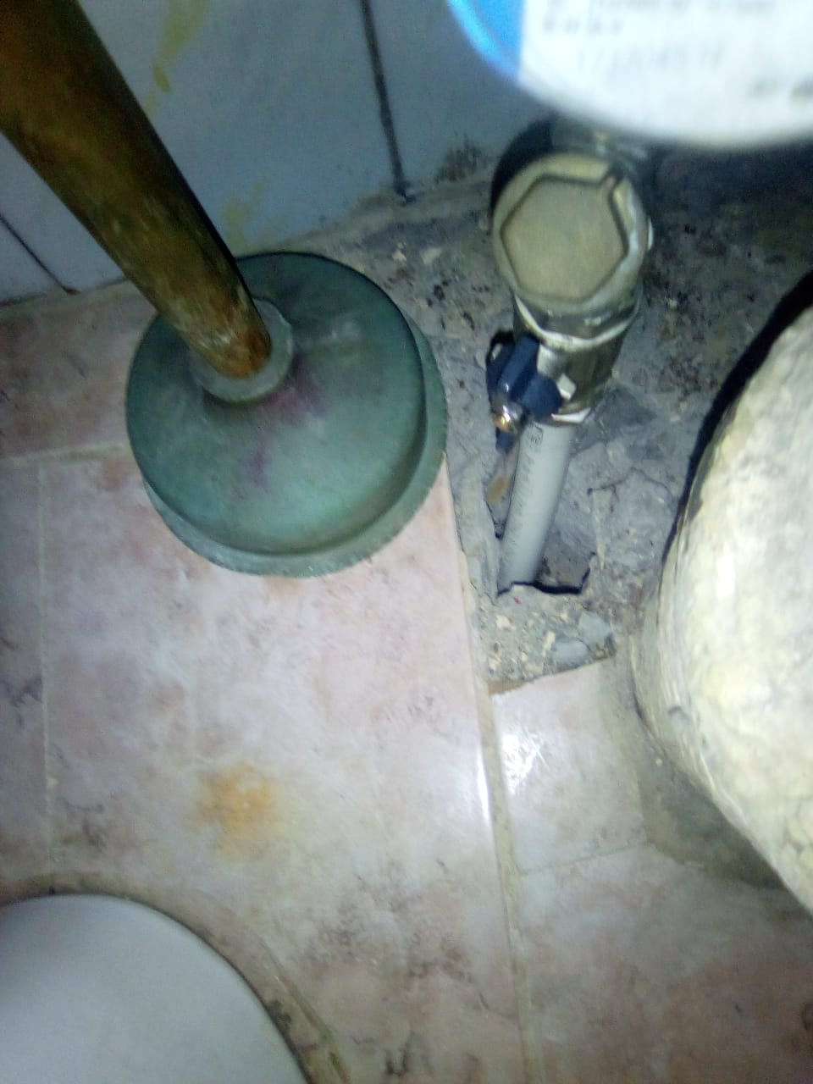
Науки пр., д. 11 кор. 2-установка межфланцевого дискового затвора
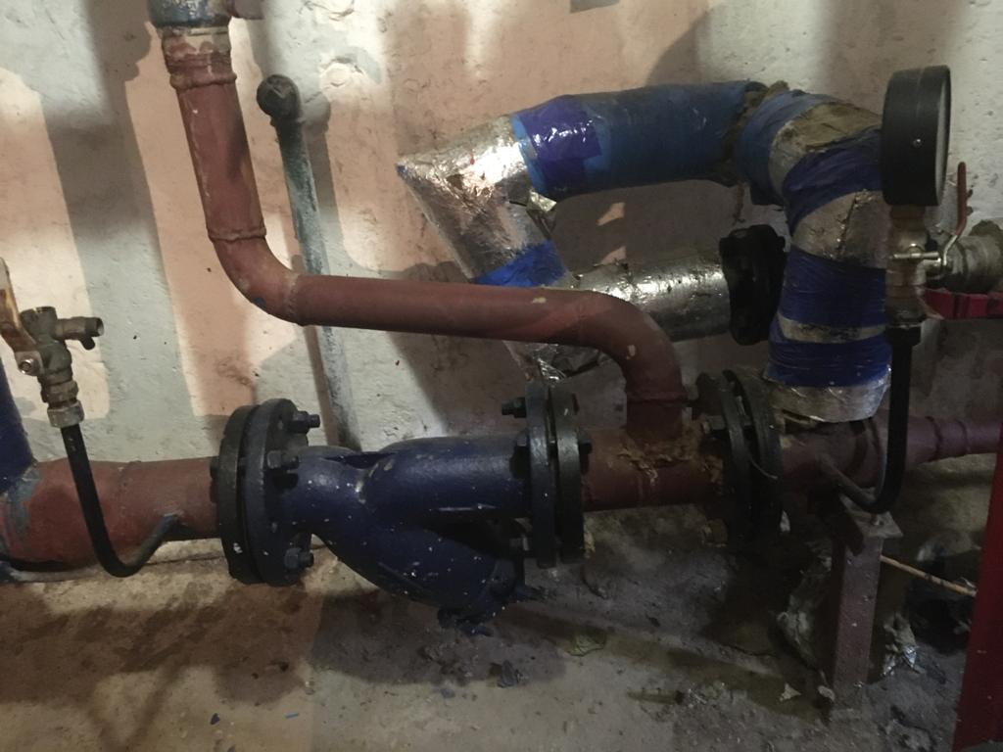 | 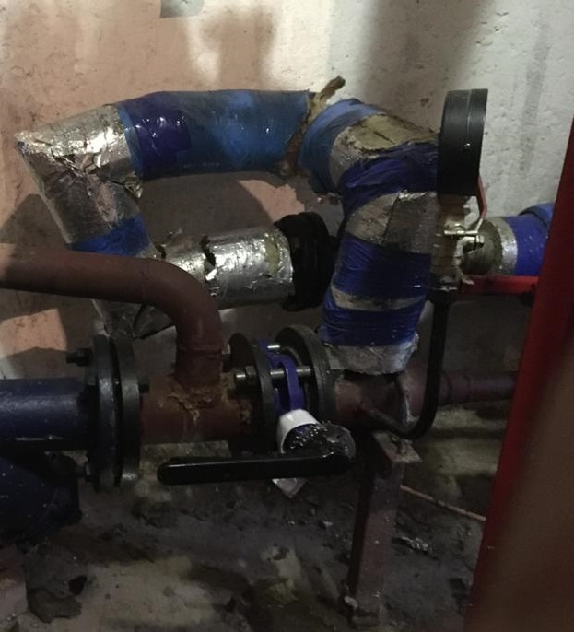
Тихорецкий пр., 9 кор.1 кв. 7-замена участка трубы ГВС
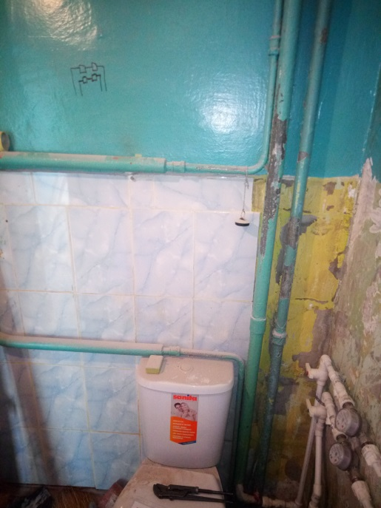 | 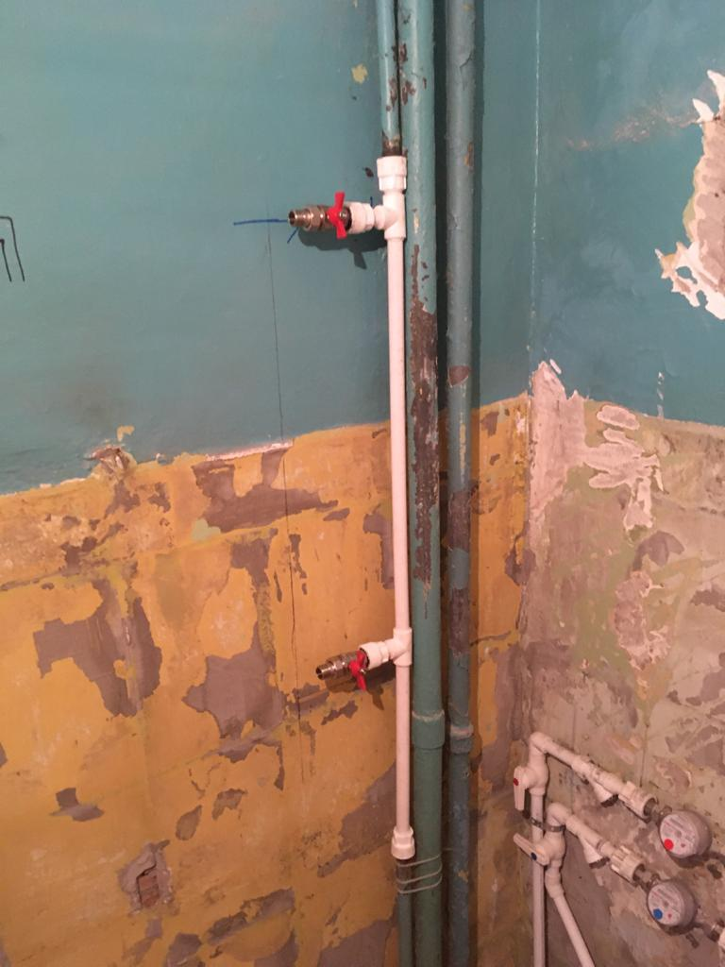
Тихорецкий пр., 9 кор.1, пар. 5 -Замена стояка ЦО с подвала к радиатору

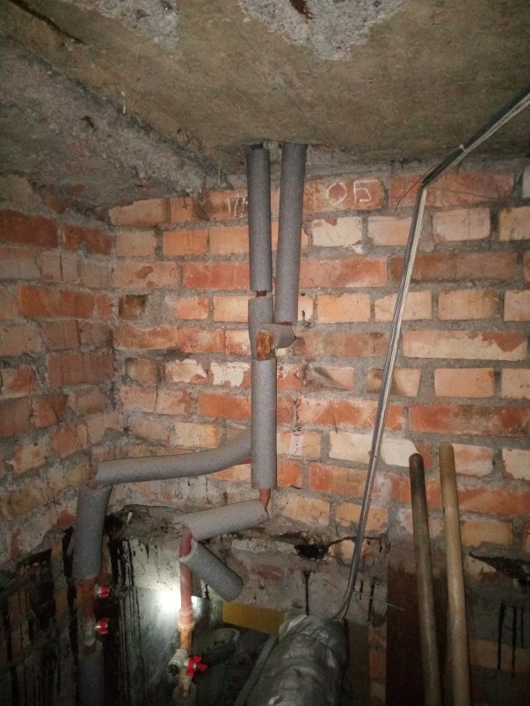 | 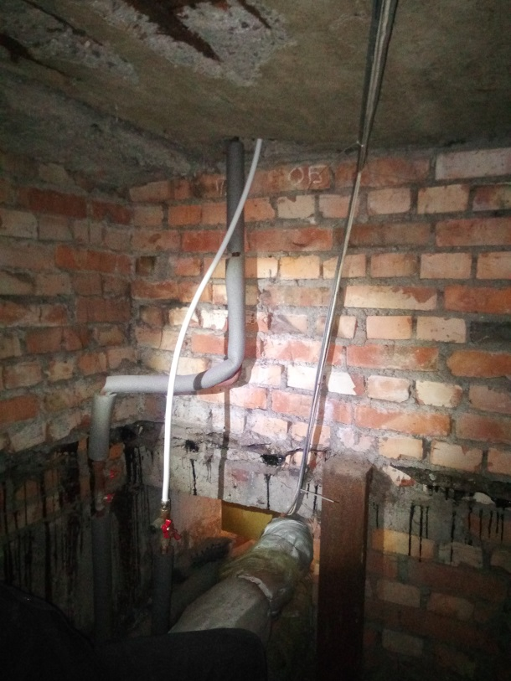
Тихорецкий пр., 9 кор.1, пар.1, подвал - установка спускного крана
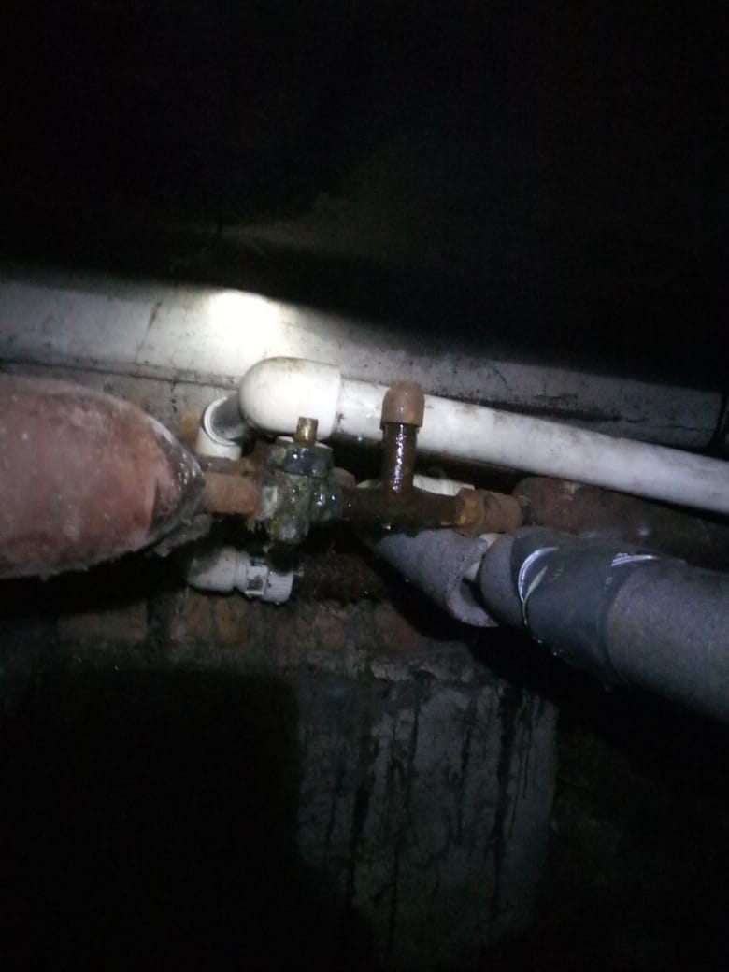 | 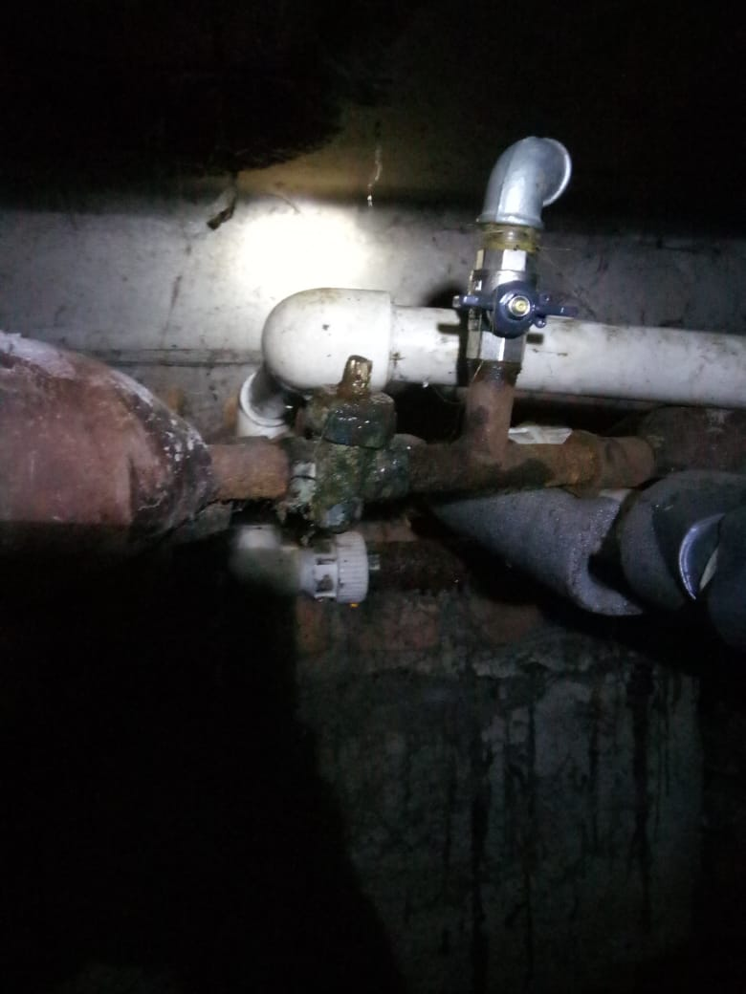
Тихорецкий пр., 9 кор.1, пар. 2- замена канализационной трубы от колодца в подвал
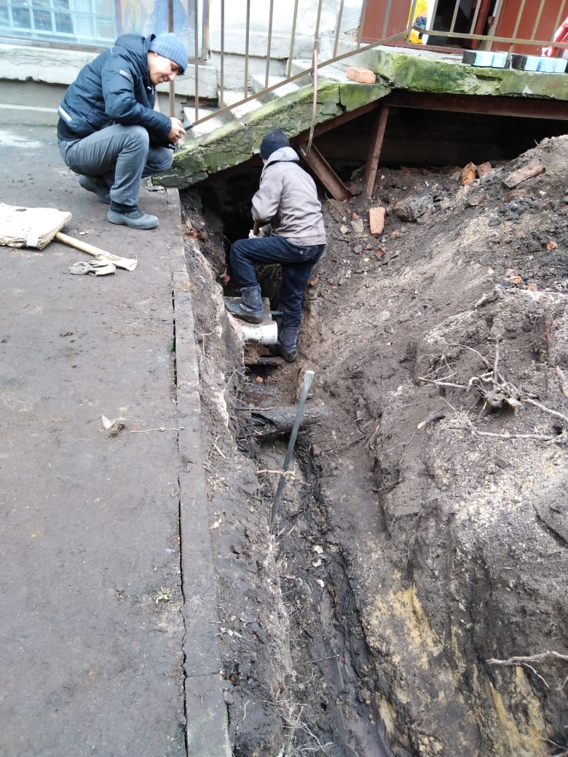 | 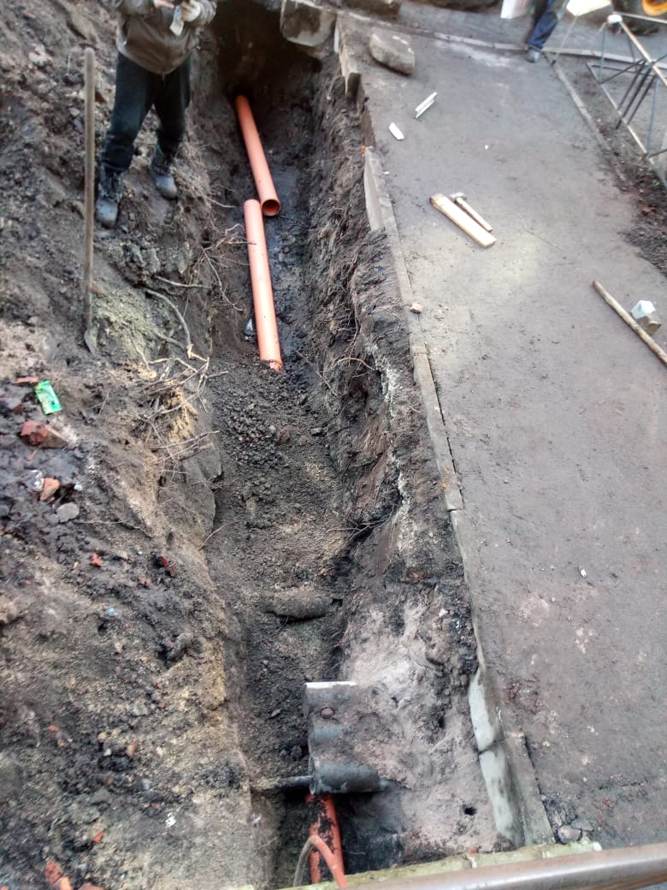
Тихорецкий пр., 9 кор.1, кв. 31-замена трубы от стояка ГВС к сушилу
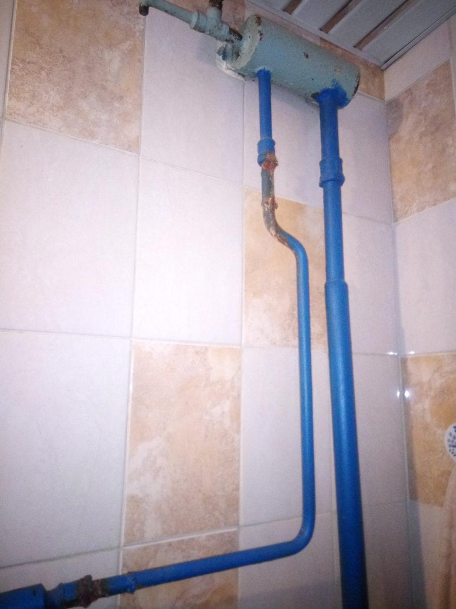 | 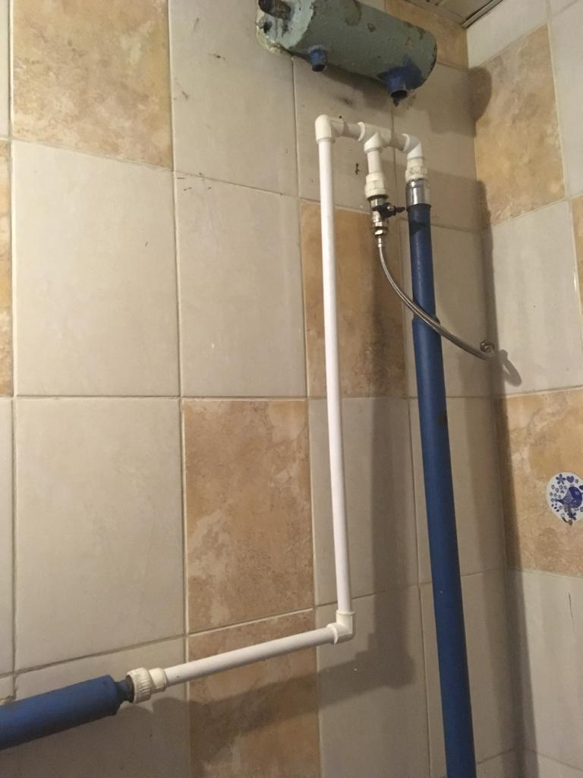
Тихорецкий пр., 9 кор.1 кв. 4,8-замена стояка полотенце-сушило с проходом через перекрытие

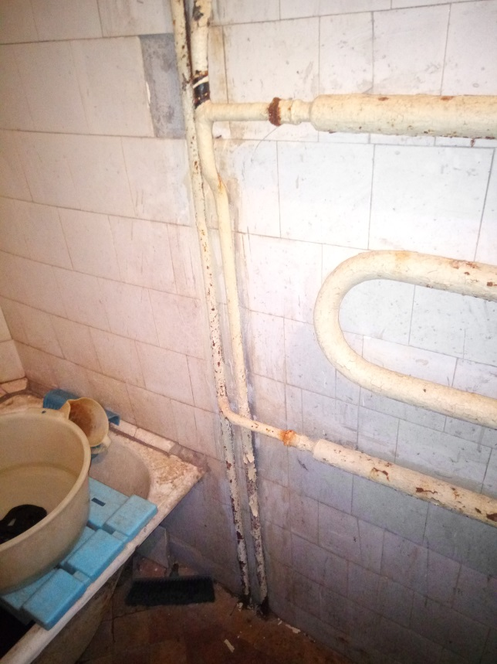 | 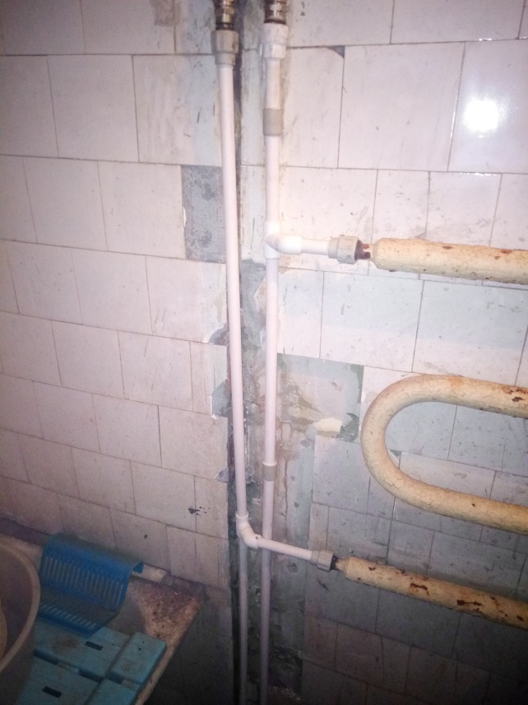
Тихорецкий пр., д. 15 кор.1-установка задвижки в ТЦ на обратный трубопровод
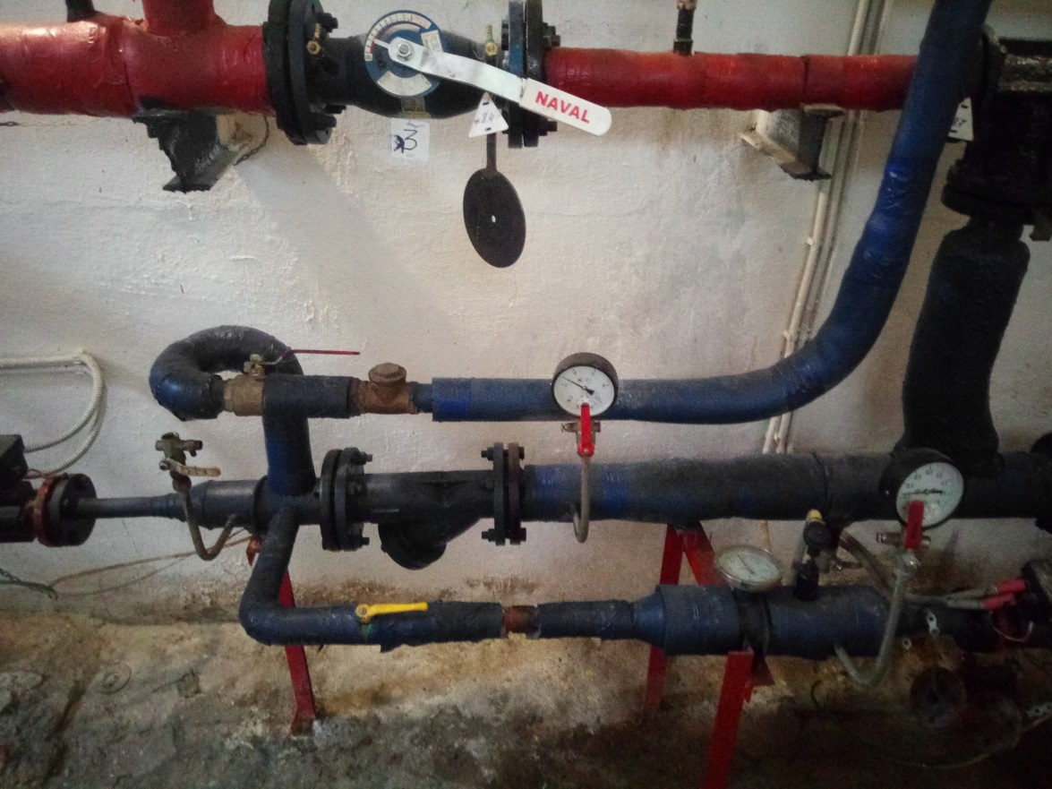 | 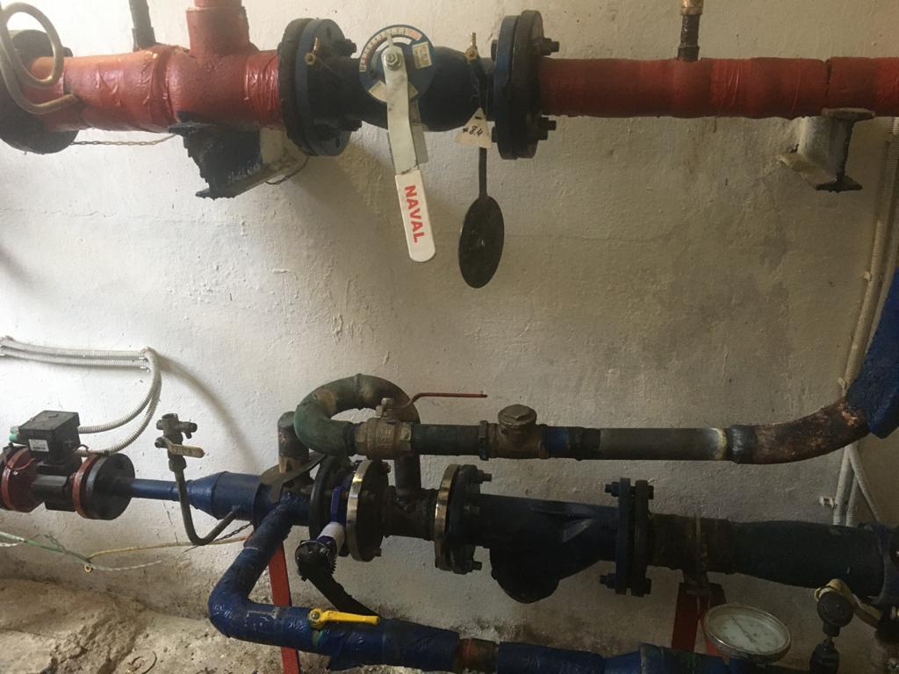
Васенко ул. 6/10- замена кранов ЦО в подвале
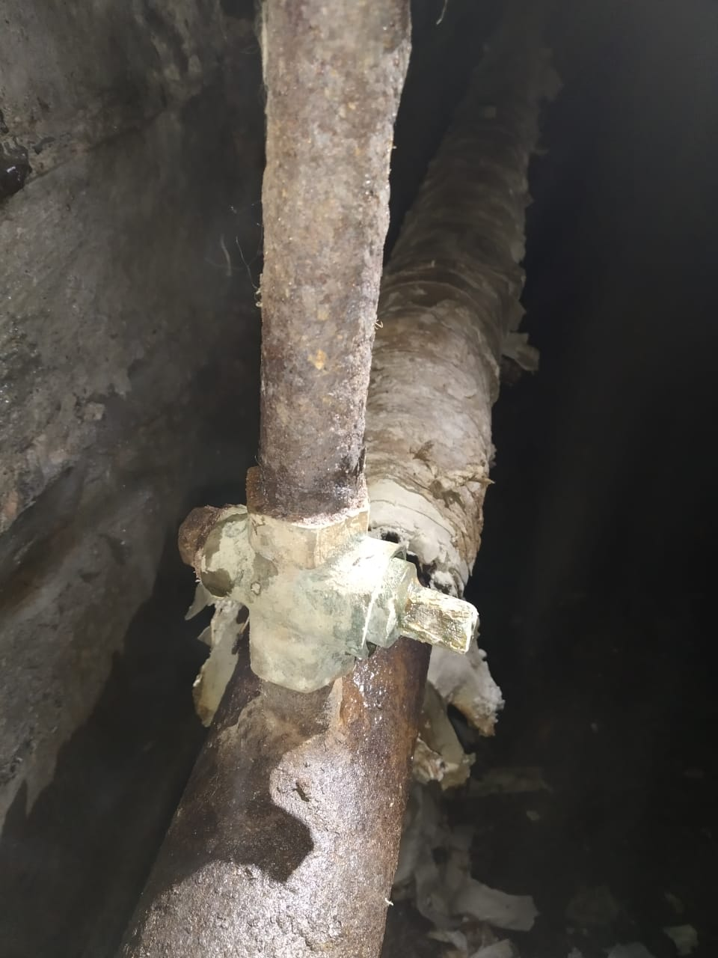 | 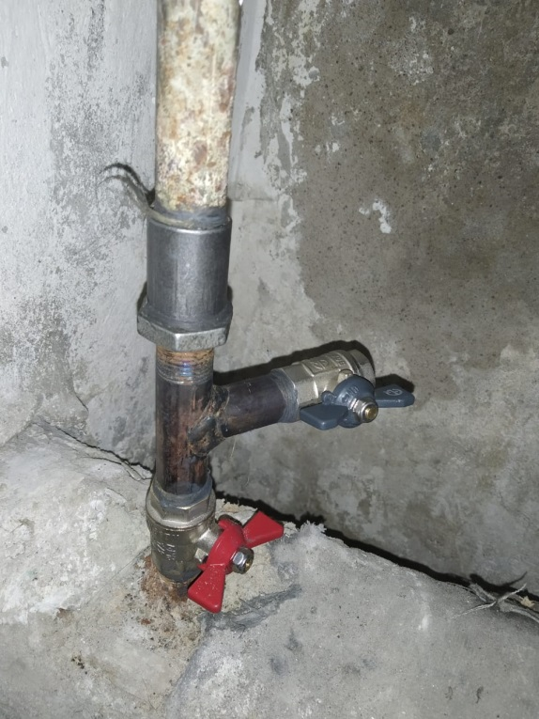
Полюстровский пр., д. 9 кв. 123-Замена радиатора
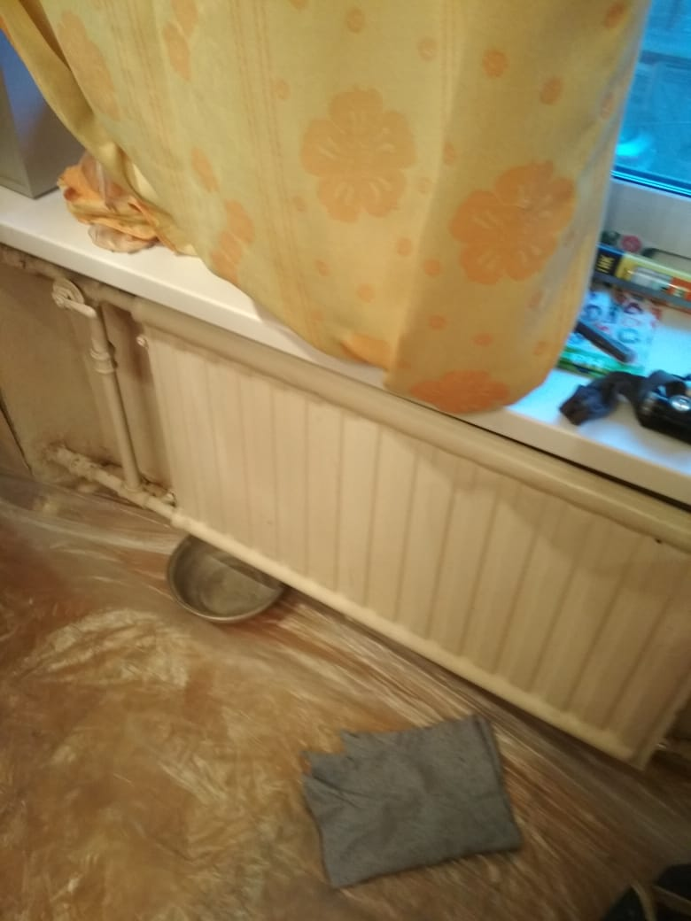 | 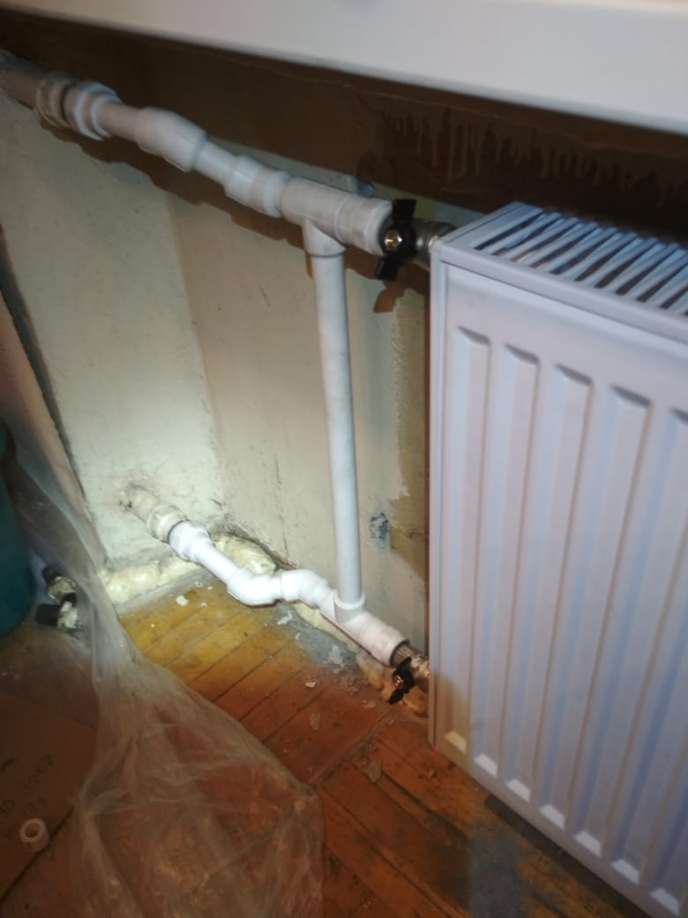
Науки пр., 13 кор.1 кв.82- замена участка трубы от стояку к радиатору

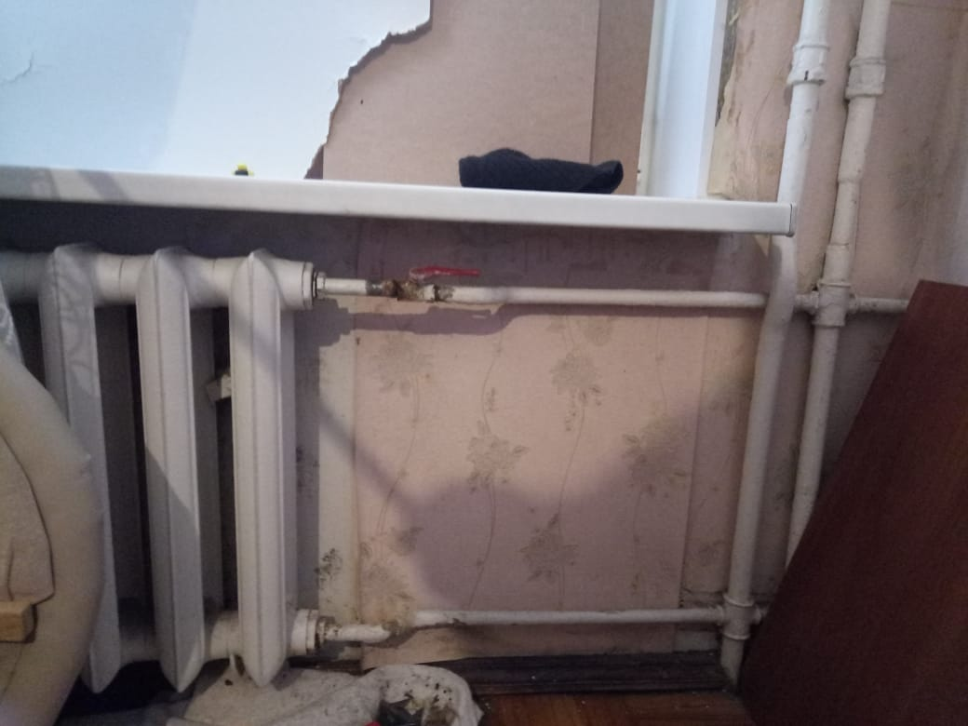 | 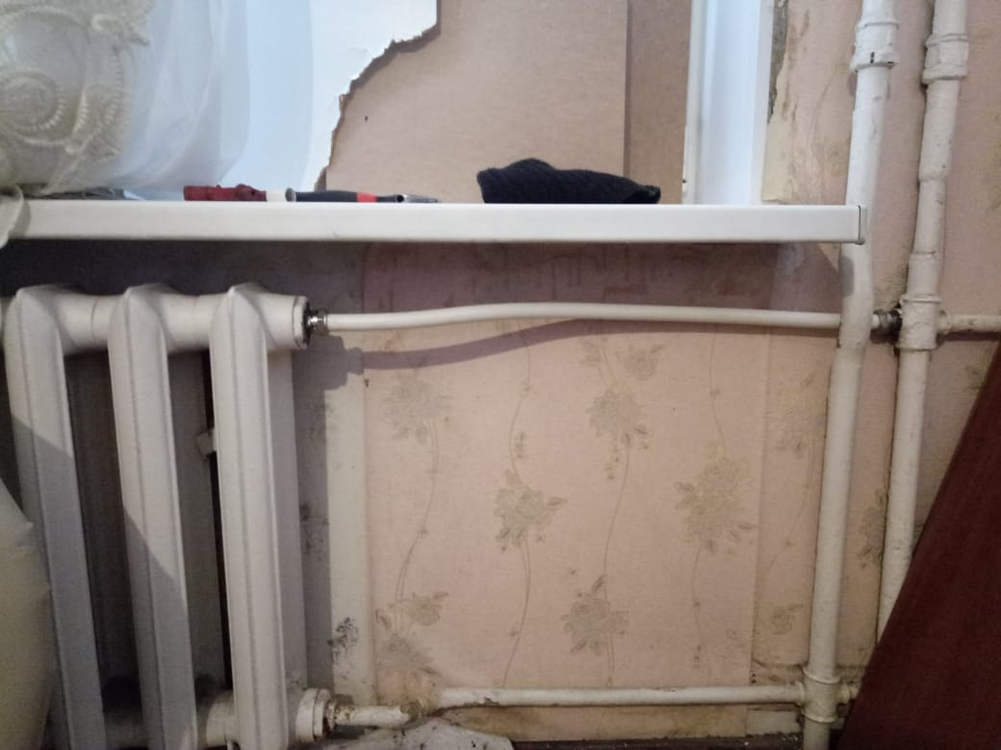
Тихорецкий пр., д. 13 кв. 18- замена крана на полотенцесушило
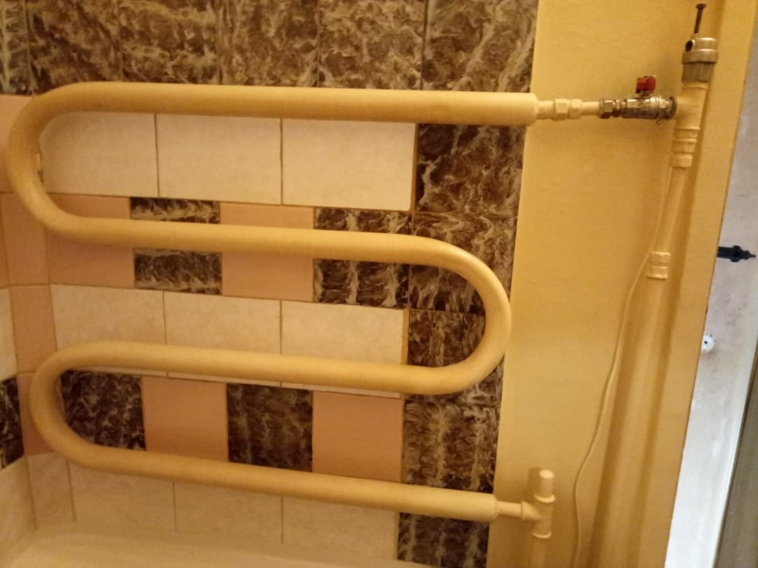 | 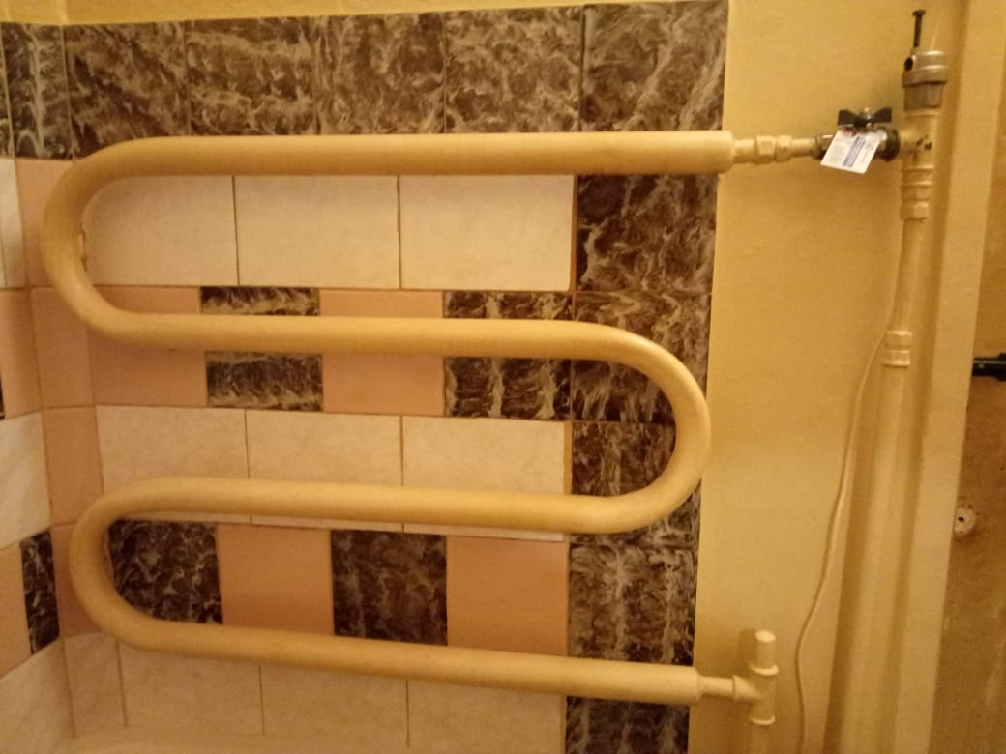

ВЫБОРГСКИЙ РАЙОН
Костромской пр..7 кв.64,67,70 замена стояка ХВС
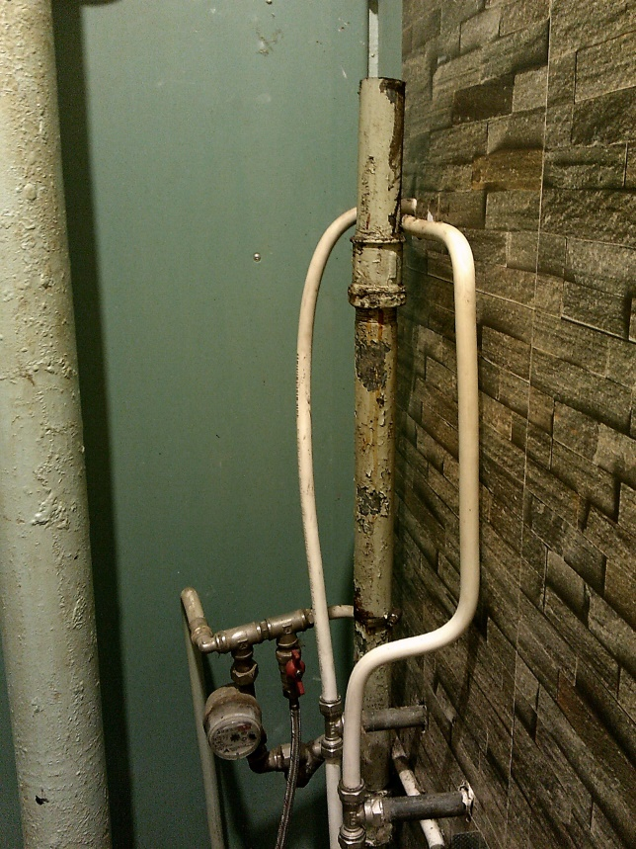 | 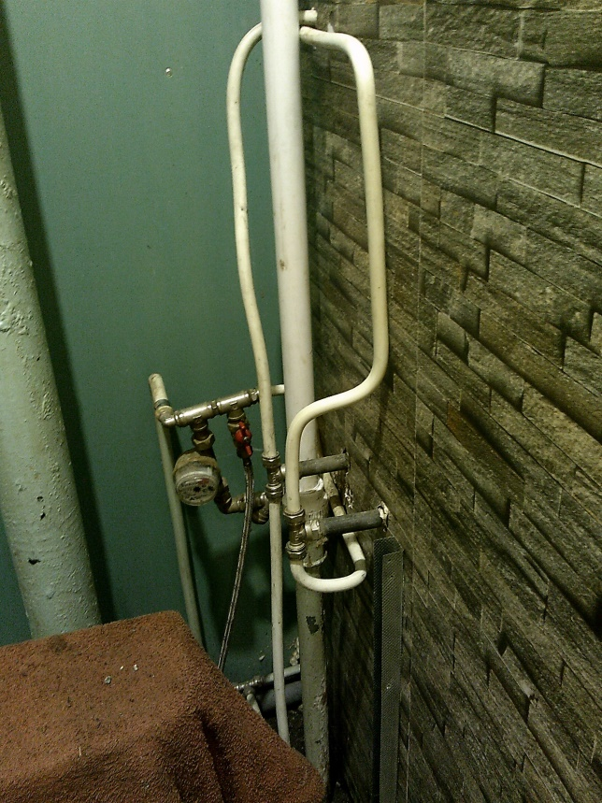
Костромской пр.д.11 кв.82 замена канализации
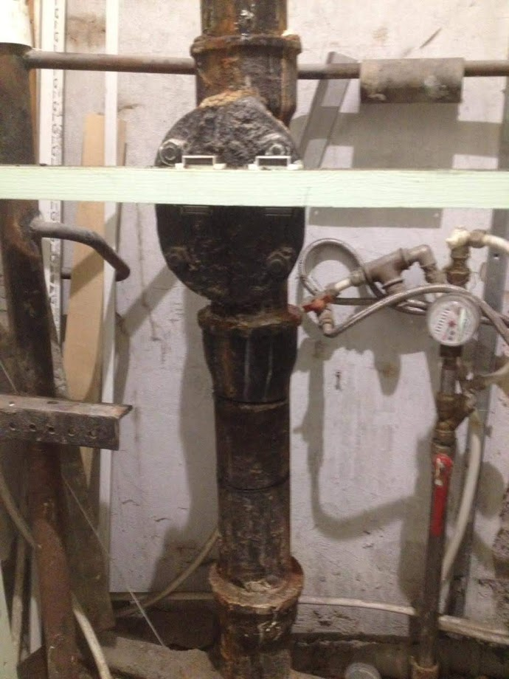 | 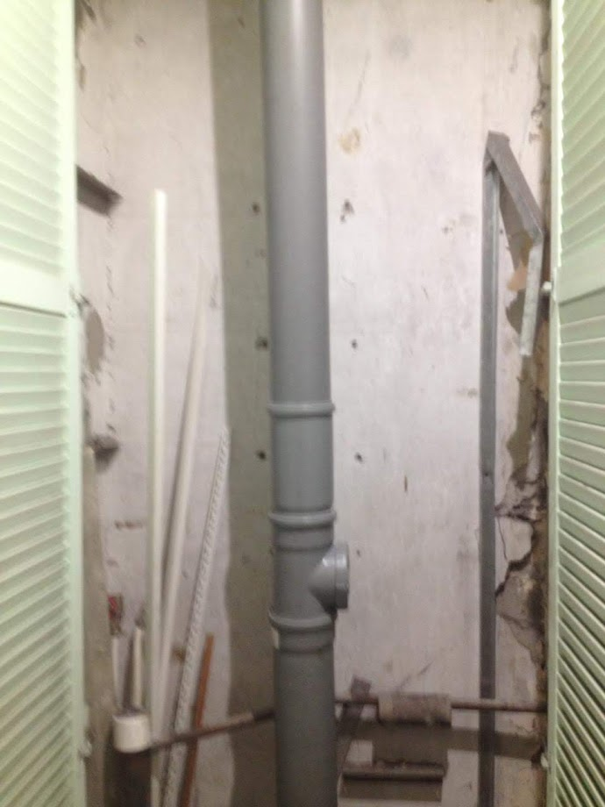
Ярославский пр.д.6 к.1 замена канализации
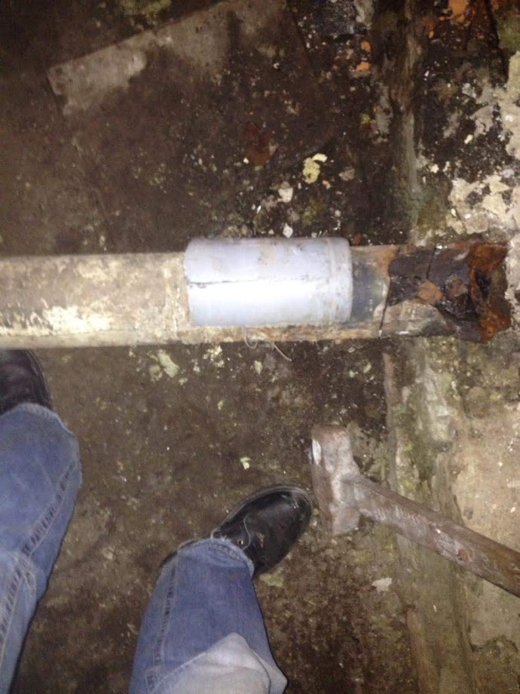 | 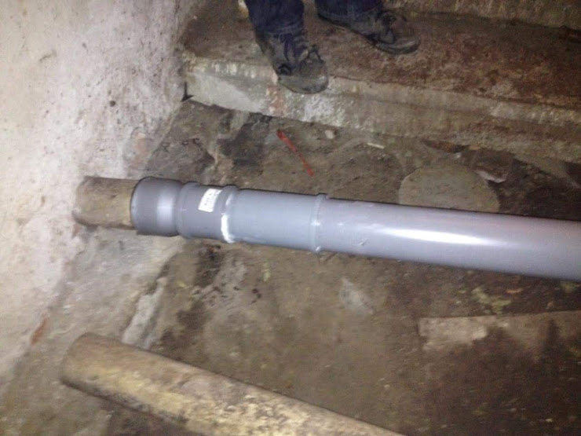
Ярославский пр.д.1 замена розлива ЦО в подвале
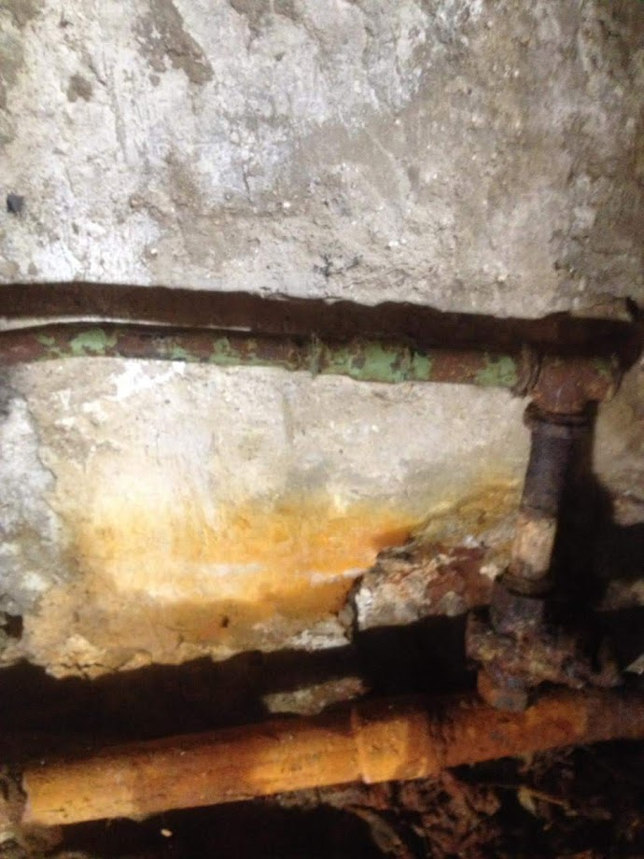 | 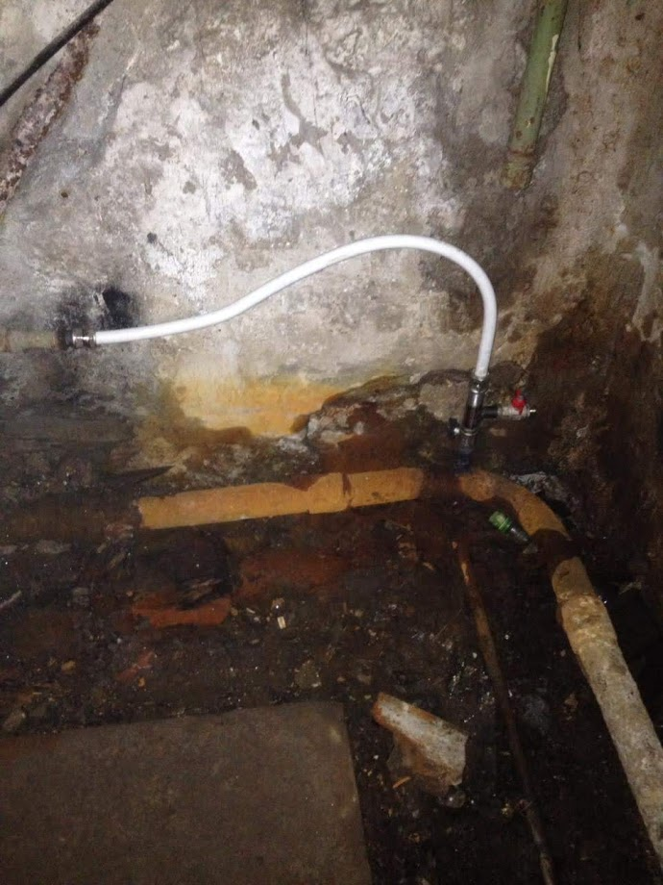
Сиреневый б-р д. 20 кв.32 замена радиатора
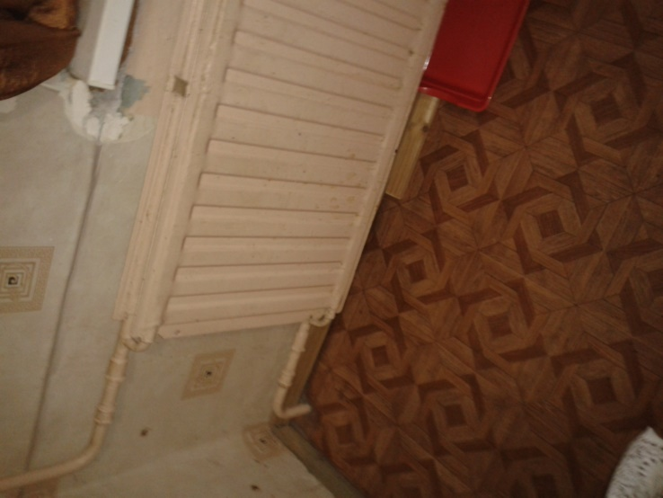
Сиреневый б-р д.20, 13 эт установка радиатора
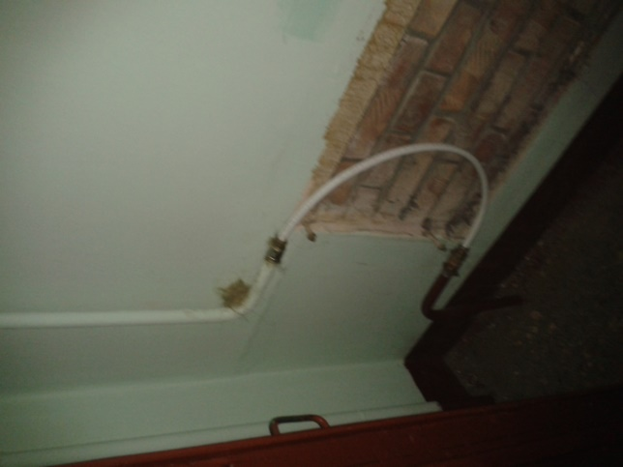 | 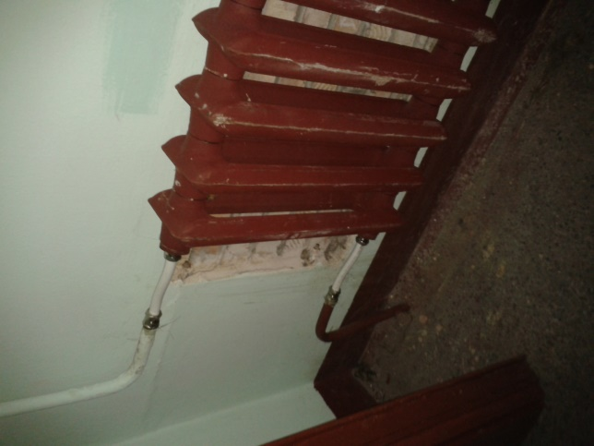
Художников пр.д.43/14 кв.53 замена участка канализации
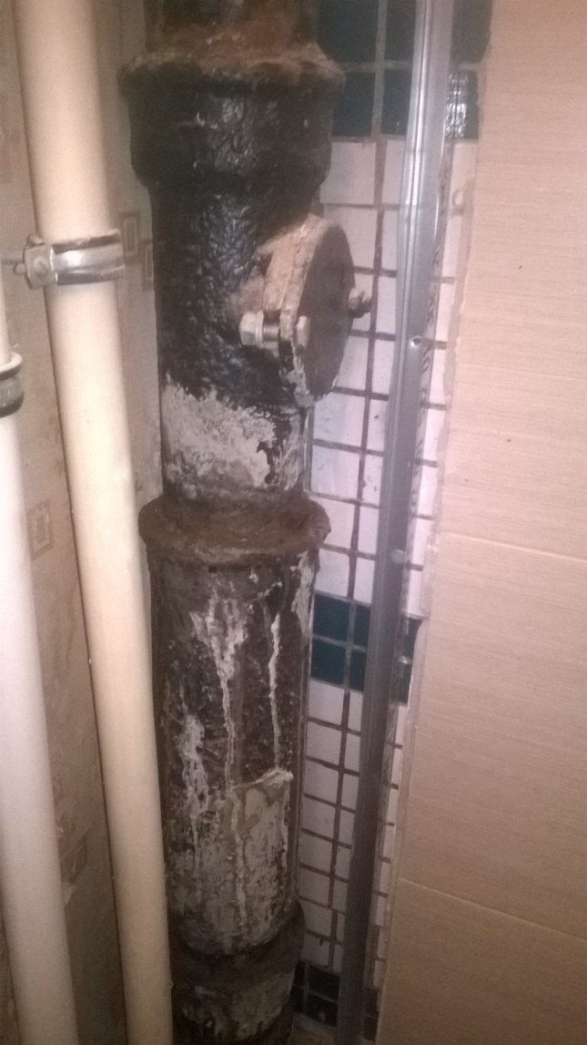 | 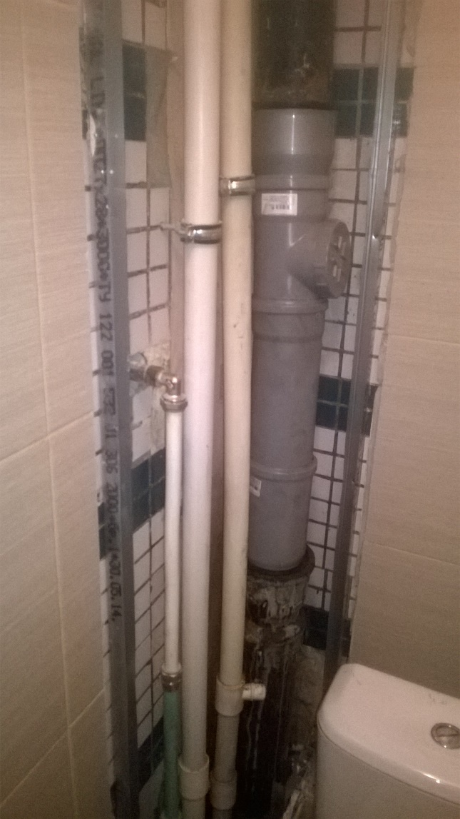
Художников пр.д.43/14 кв.49 замена канализации
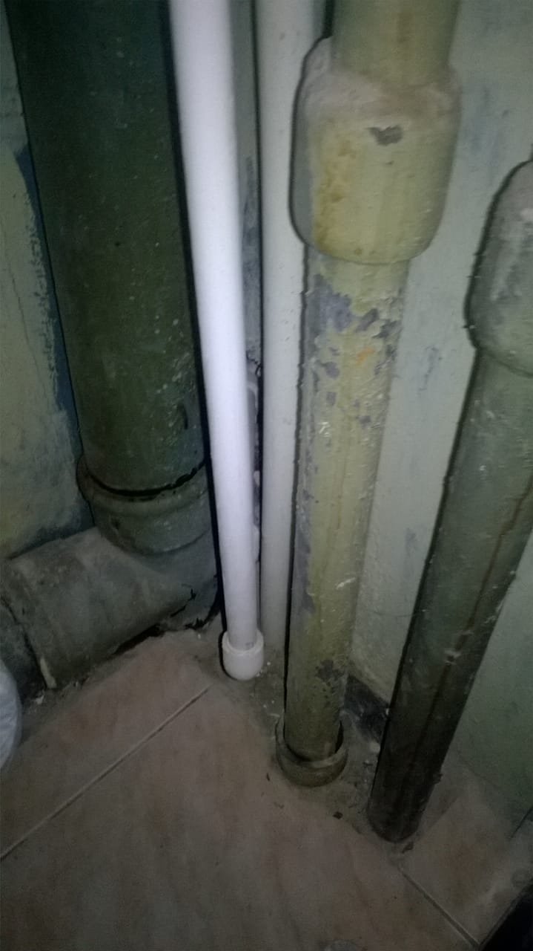 | 